4.3 ผลการศึกษาการใช้ประโยชน์ของเห็ดจากชุมชนป่าดงใหญ่ อ.วาปีปทุม
จ.มหาสารคาม ดังนี้
ผลการศึกษาการใช้ประโยชน์ของเห็ดจากชุมชนป่าดงใหญ่ อ.วาปีปทุม จ.มหาสารคาม จากการสำรวจแบบสอบถามในการจัดกิจกรรมงานมหกรรมเห็ดเฉลิมพระเกียรติ 85 พรรษามหาราชินี ในวันที่ 22 สิงหาคม พ.ศ. 2560 ดังนี้
1.ข้อมูลเบื้องต้นของผู้ตอบแบบสอบถาม ซึ่งเป็นชาวบ้านในชุมชน จำนวน 110 คน แบ่งเป็นเพศหญิง ร้อยละ 56 เพศชาย ร้อยละ 54 ประกอบอาชีพ เกษตรกร ร้อยละ 60.5 ข้าราชการ 41.9 ค้าขาย ร้อยละ 9.3 นักเรียน แสดงช่วงอายุของผู้ตอบแบบสอบถามดังตารางที่ 4.5
ตารางที่ 4.4 แสดงช่วงอายุของคนที่เก็บเห็ดจากชุมชนป่าดงใหญ่ อ.วาปีปทุม จ.มหาสารคาม
อายุ (ปี) | ร้อยละ
6-10
11-20
20-30 | 2.3
30-40 | 2.3
41-50 | 20.9
51-60 | 55.8
60-70 | 7.0
ช่วงอายุของผู้ที่มีการเก็บเห็ดมากที่สุด คือ มีอายุอยู่ระหว่าง 46-55 ปี (ร้อยละ 55.8) รองลงมาอยู่ ระหว่าง 36-45 ปี (ร้อยละ 20.9) โดยระยะเวลาในการเก็บเห็ด 1-9 ปี มากที่สุด คิดเป็นร้อยละ 20.93 รองลงมาเป็นระยะ 30-39 ปี ร้อยละ 16.28

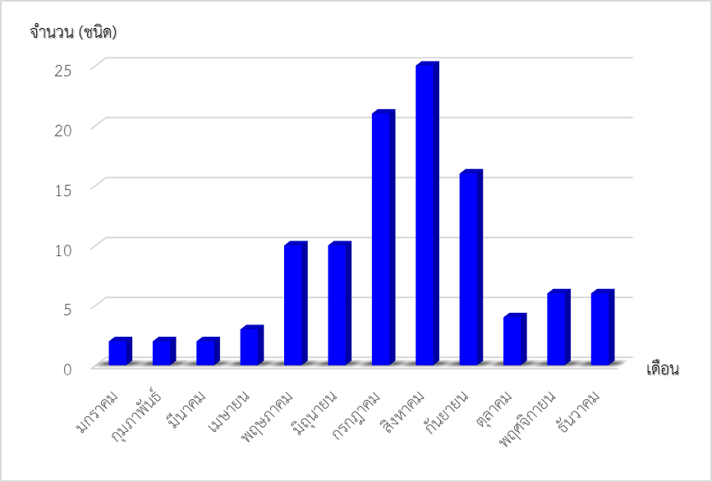
ภาพ ที่ 4.5 ชนิดของเห็ดที่พบในแต่ละเดือน ที่พบในชุมชนป่าดงใหญ่ ตำบลดงใหญ่ อำเภอ
วาปีปทุม จังหวัดมหาสารคาม
จากภาพ พบว่า เดือนที่พบเห็นมากที่สุดคือ สิงหาคม กรกฎาคม และ กันยายน (ร้อยละที่ตอบ ได้แก่ 39.53 30.23 และ 23.26 ตามลำดับ)
ช่วงเวลาในการเก็บเห็ด ได้แก่ เวลา 04.00-06.00, 06.00-08.00, 08.00-10.00, 14.00-
16.00 และ 18.00-20.00 น.
ตารางที่ 4.6 แสดงพฤติกรรมการเห็ดจากชุมชนป่าดงใหญ่ อ.วาปีปทุม จ.มหาสารคาม
พฤติกรรมการเก็บ |  |  | ร้อยละ
- เก็บเห็ดป่าและขายเป็นบางครั้ง |  |  | 9.3
- เก็บรับประทานในครอบครัว |  |  | 16.3
- ซื้อเห็ดป่ารับประทาน |  |  | 3.0
- ไม่เคยเข้าป่าเก็บเห็ด |  |  | 1.0
- เคยเข้าป่าเก็บเห็ดในอดีต |  |  | 10.3
- ปัจจุบันยังคงเข้าป่าเก็บเห็ดรับประทานและเก็บเห็ดขายเป็นประจำ |  |  | 60.1

จากตารางพบว่าประชาชนในชุมชนป่าดงใหญ่ อ.วาปีปทุม จ.มหาสารคาม ปัจจุบันยังคงเข้าป่าเก็บเห็ดรับประทานและเก็บเห็ดขายเป็นประจำจำนวนมากที่สุด คิดเป็นร้อยละ 60.1 รองลงมาคือการเก็บรับประทานในครอบครัว คิดเป็นร้อยละ 16.3
เห็ดแต่ละชนิดจะมีราคาที่แตกต่างกันไป เช่นในปีนี้ เห็ดที่มีราคาสูงสุด คือ เห็ดปลวก ซึ่งราคากิโลละ 300-400 บาท การเก็บเห็ดขายมีผลดีต่อครอบครัวชาวบ้าน คือ เป็นรายได้เสริมให้กับครอบครัว รายได้ปีละประมาณ 10,000 บาท เห็ดชนิดที่ขายดี ได้แก่ เห็ดตะไคล เห็ดปลวก เห็ดระโงก เห็ดผึ้ง เห็ดแดง เห็ดที่มีราคาแพง คือ เห็ดตะไคล เห็ดระโงก เห็ดโคนปลวกโดยราคาใกล้เคียงกัน แต่ดอกอ่อน (ยังไม่บาน) จะมีราคาแพงกว่า ถ้าหากขายเห็ดไม่หมด ชาวบ้านจะเอาไปนึ่งหรือต้มให้สุก ใส่ถุงหรือขวดเก็บใส่ตู้เย็น เห็ดตะไคล ตากแห้งไว้
ชนิดของอาหารที่นิยมนำเห็ดป่าไปใช้ประกอบอาหารจากการสำรวจแบบสอบถามในการจัดกิจกรรมงานมหกรรมเห็ดเฉลิมพระเกียรติ 85 พรรษามหาราชินี ในวันที่ 22 สิงหาคม พ.ศ. 2560
ดังตารางที่ 4.7
ตารางที่ 4.7 ประเภทอาหารที่ปรุงจากเห็ดของป่าชุมชนดงใหญ่ อ.วาปีปทุม จังหวัดมหาสารคาม
ประเภท | ร้อยละ
แกงเดี่ยว ๆ | 27.90
แกงรวม | 41.90
อ่อม | 25.60
ซุป | 27.90
นึ่ง | 25.60
ก้อย | 9.30
จากตารางพบว่า ชาวบ้านนำเห็ดป่าที่เก็บได้หรือที่ซื้อมาปรุงเป็นอาหารประเภทแกงรวมมาก
ที่สุด รองลงมาคือ ทำซุป หรือแกงเดี่ยว ๆ อ่อมและนึ่ง ตามลำดับ

ตารางที่ 4.8 ชนิดอาหารจากเห็ดป่าในชุมชนดงใหญ่ อ.วาปีปทุม จังหวัดมหาสารคาม
ชื่อเห็ด | ชื่ออาหาร
เห็ดตับเต่า | แกงเห็ดตับเต่า
เห็ดขิง | แกง
เห็ดเผาะ | แกงคั่ว แกง ป่น
เห็ดโคนปลวก | แกงเห็ดโคนปลวก
เห็ดตะไคลขาว | แกง นึ่ง
เห็ดตะไคลเขียว | แกง นึ่ง
เห็ดถ่าน | แกง
เห็ดน้ำหมาก | แกง นึ่ง
เห็ดขมิ้น | ต้ม
เห็ดโคนปลวก | ซุบ ป่น แกง หมก ผัด ยำ
เห็ดผึ้งขจร | แกง จิ้ม
เห็ดผึ้งแต้ | แกง
เห็ดผึ้งเลือดควาย | แกง หมก ย่าง ปิ้ง
เห็ดระโงกขาว | แกง ลวก นึ่ง
เห็ดระโงกเหลือง | แกง นึ่ง
เห็ดเกลือ | ลวก
เห็ดหำฟาน | ป่น
ที่มา: การสัมภาษณ์ (ภาคผนวก ง)
2. การศึกษาในการใช้ประโยชน์ของเห็ดทางด้านนำไปเป็นยา
คนในชุมชนเก็บเห็ดป่าที่นำมาเป็นยา อาศัยความรู้จากภูมิปัญญาท้องถิ่น โดยใช้เป็นตัวยาในการรักษาโรค และบำรุงร่างกายมาตั้งแต่โบราณ ดังตารางที่ 4.12

ตารางที่ 4.9 แสดงชนิดของเห็ดที่มีสรรพคุณทางยาเห็ดในป่าชุมชนดงใหญ่ อ.วาปีปทุม
จังหวัดมหาสารคาม
ชื่อเห็ด | ชื่อวิทยาศาสตร์ | สรรพคุณทางยา
เห็ดขิง | Lactarius piperatus (L.) Pers. | บดเป็นผงแห้ง ต้มน้ำดื่ม ขับลม รักษาโรคกระเพาะที่เป็นเรื้อรัง
เห็ดตะไคลขาว | Russula delica Fr. | แก้โรคกระเพาะ ขับลม
เห็ดตะไคลเขียว | Russula virescens (Schaeff.) Fr. | แก้โรคกระเพาะ ขับลม
เห็ดถ่าน | Russula densifolia (Secr.) Gill. | บำรุงธาตุ บำรุงกำลัง
เห็ดแดงน้ำหมาก | Russula emetica (Schaeff.) Pers. | ทำให้นอนหลับ รักษาแผลพุพอง บำรุงเลือด
เห็ดโคน | Termitomyces indicus Natar. | บำรุงร่างกาย รักษาโรคกระเพาะ แก้อาเจียน
เห็ดผึ้งแต้ | Phylloporus rhodoxanthus (Schw. ex. Fr.) Bresadola. | แก้ริดสีดวง ลดอาการอักเสบของแผล
เห็ดระโงกเหลือง | Amanita hemibapha (Berk. & Br.) Sacc. Subsp. Javanica Cor. & Bas. | บำรุงร่างกาย แก้อักเสบ
เห็ดเกลือ | Amanita onusta (Cke. & Mass.) Reid. | บำรุงร่างกาย กระตุ้นภูมิคุ้มกัน
ที่มา: การสัมภาษณ์
จากตารางพบว่า มีการใช้เห็ดเป็นยาบำรุงร่างกาย เช่น เห็ดโคนปลวก เห็ดมันกุ้ง เห็ดระโงก เห็ดเกลือ แก้โรคกระเพาะ เช่น เห็ดขิง เห็ดตะไคล เห็ดโคน สรรพคุณ ลดน้ำตาลในเลือด ได้แก่ เห็ดขมิ้น สรรพคุณยา เช่น ลดความดันโลหิต ขับสารพิษ/ถอนพิษ แก้อักเสบ เห็ดละโงก แก้ร้อนใน เห็ดกระด้าง

